# 厦门大学本科生论文信息维护

# 操作指南

学生端

## 登陆系统

在浏览器输入网址：jw.xmu.edu.cn

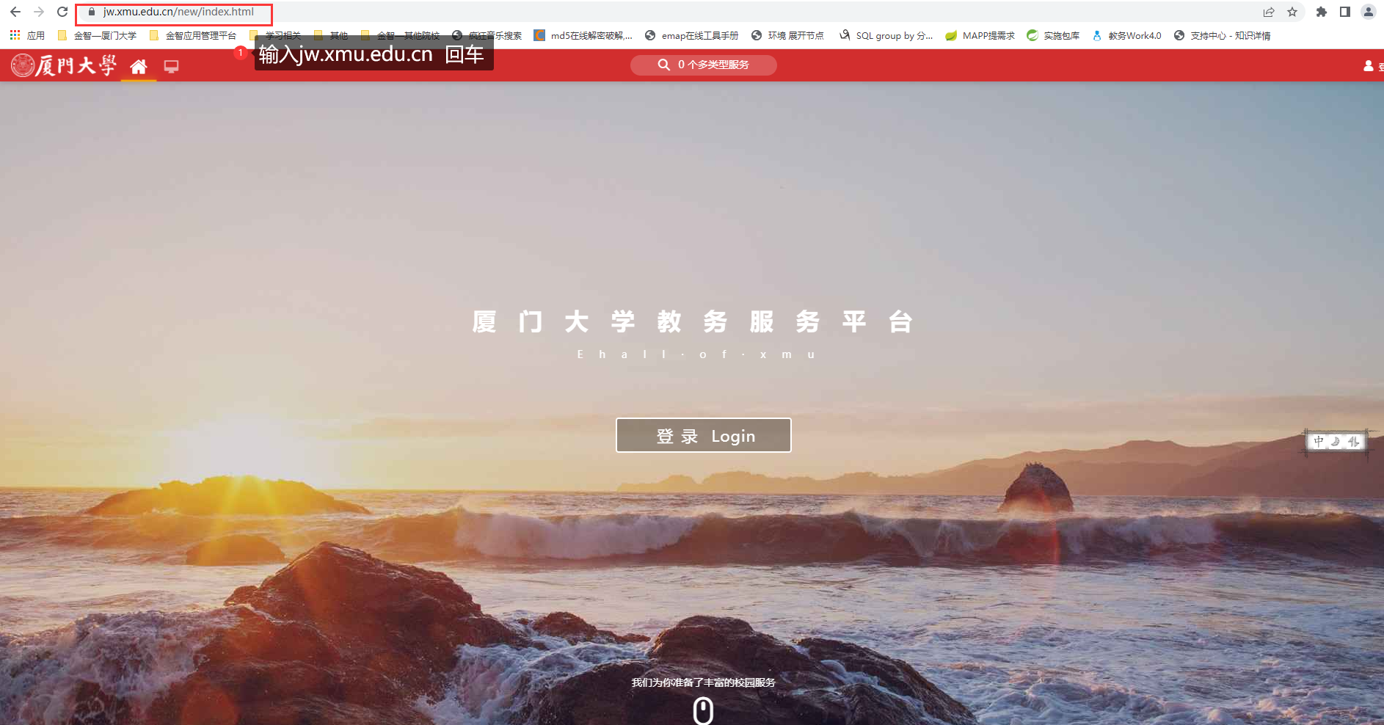

点击页面中“登陆”按钮，跳转到统一身份认证页面，输入账号/密码，点击登陆，进入系统首页；

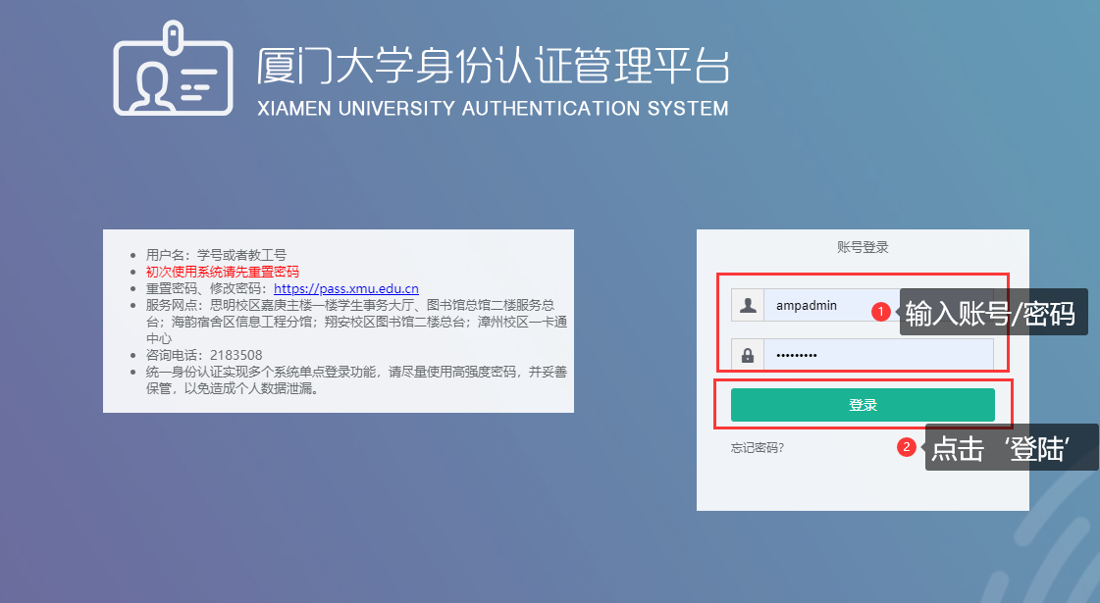

在首页搜索“学生基本信息管理”，点击应用进入服务；

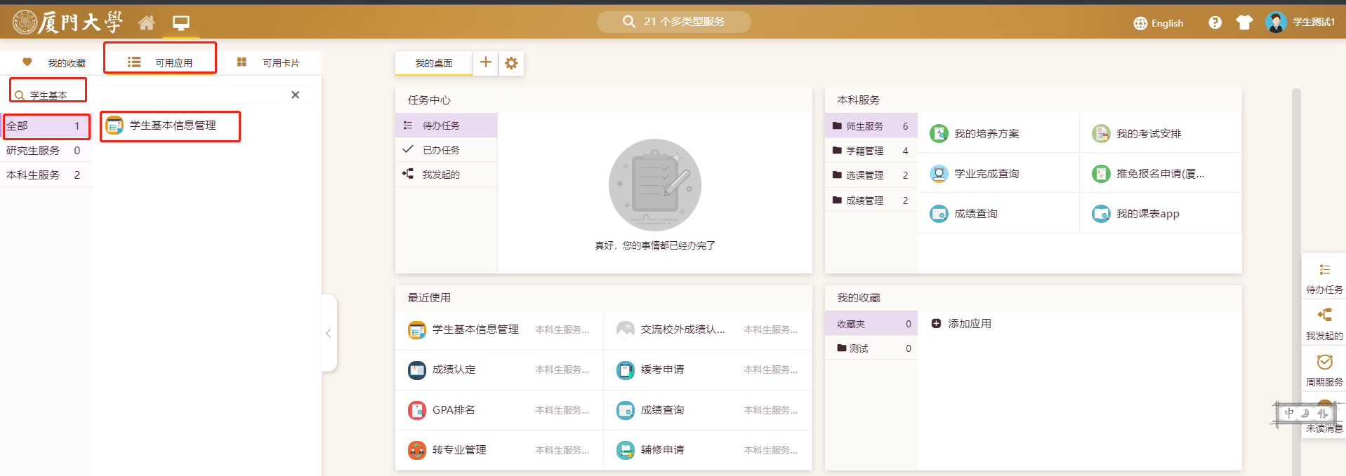

1. 具体操作

步骤1：在学生基本信息管理中点击“查看”

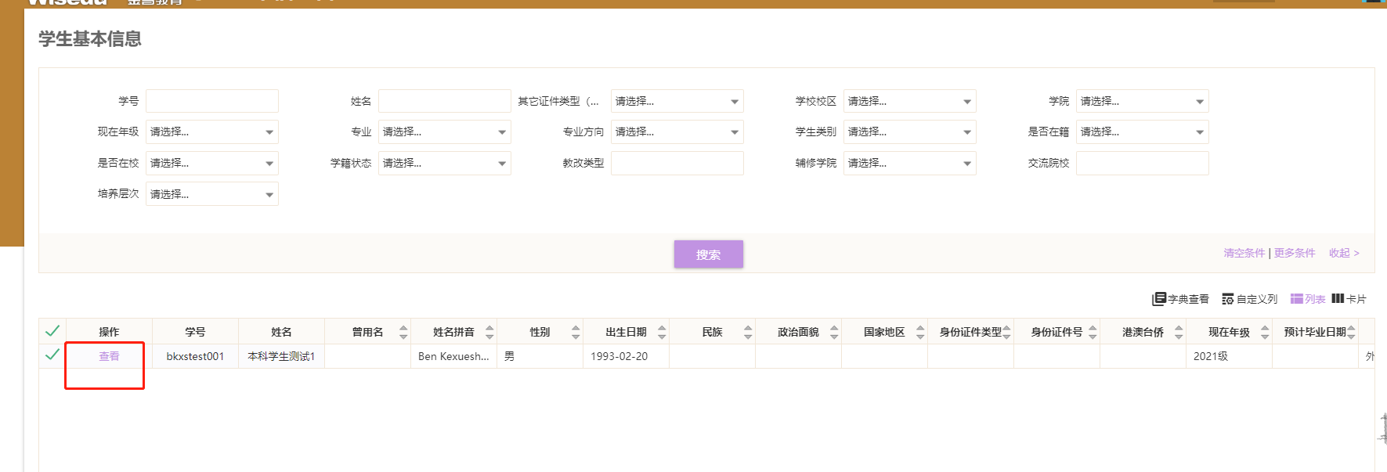

步骤2：在基本信息页面中找到“论文信息”TAB页，点击；

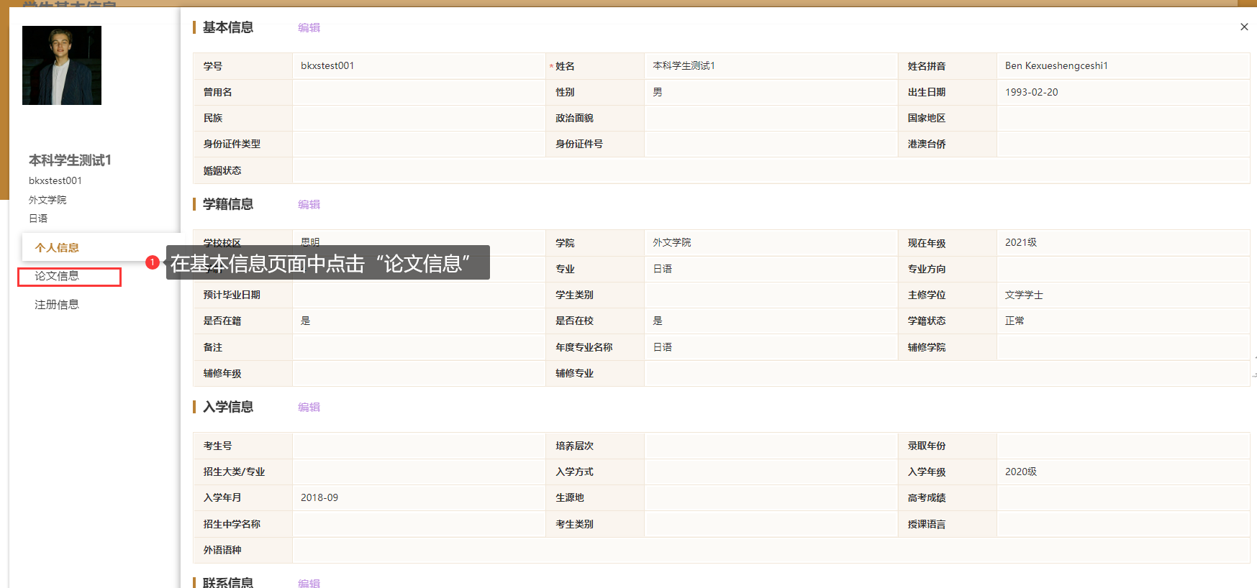

步骤3：点击“新增”按钮，在弹窗中按要求维护信息即可；

（注意：主/辅修论文信息最多可维护一条）

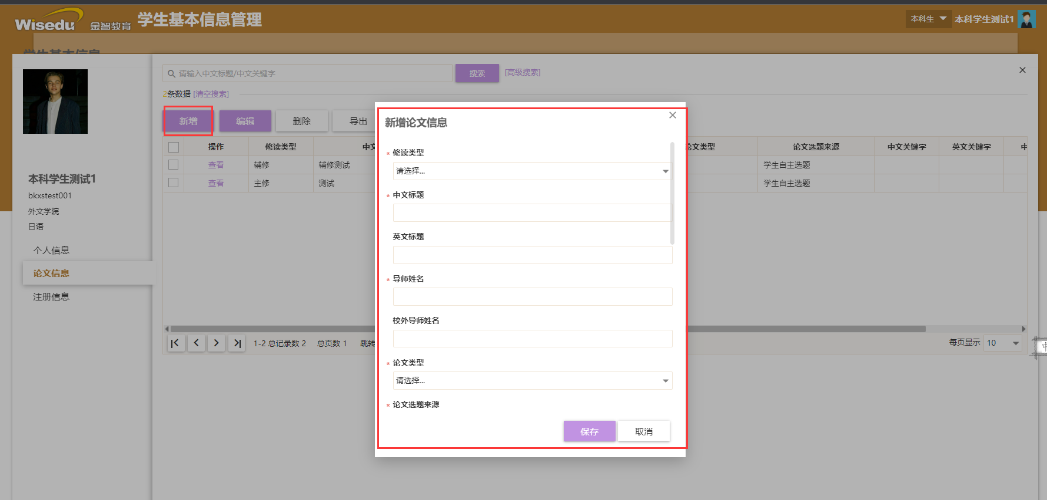

-----------------文档结束---------------